프로젝트 정의서

문서번호: D001

Version 1.0

동서대학교

웹 프로그래밍 수업 - U&G 팀

이동현

임종식



goDocument Information

|  |  |
| --- | --- |
| 프로젝트 | 온라인시험시스템 |
| 단계 | ○사전준비단계○개발가이드단계●적용시스템개발단계○평가정리단계 |
| 활동 | 계획단계-단계준비 |
| 작업 | 프로젝트정의,활동다이어그램작성 |
| 산출물 | 프로젝트정의서, 활동다이어그램 |
| Version | 1.0 |
| 작성자 | 이동현, 임정열,강승민, 김근우 |
| 파일명 | [D001] 프로젝트정의서 V1.0.docx |
| Issued Date | 2016-04-28 |
| Status | 진행 |

Revision History

|  |  |  |  |  |
| --- | --- | --- | --- | --- |
| 작성일시(yyyy-mm-dd) | Version | Description | 개정페이지 | 작성자 |
| 2016-04-24 | 1.0 | 프로젝트 정의서 작성 | 1~6 | 이동현 |
| 2016-04-26 | 1.0 | 활동 다이어그램 작성 | 7 | 이동현 |
| 2016-04-26 | 1.0 | 활동 다이어그램 작성 | 8 | 임정열 |
| 2016-04-26 | 1.0 | 활동 다이어그램 작성 | 9 | 강승민 |
| 2016-04-26 | 1.0 | 활동 다이어그램 작성 | 10 | 김근우 |

목 차

I. 프로젝트배경및필요성 4

1. 프로젝트 배경 4

2. 프로젝트 필요성 5

II. 프로젝트수행목적및범위 6

1. 프로젝트 수행 목적 6

2. 프로젝트 범위 6

III. 도메인프로세스분석 7

1. 시험 제출 프로세스 7

2. 시험 문제 제출 프로세스 8

3. 시험 문제 풀이 프로세스 9

4. 시험 응시 내역 조회 프로세스 10

# 프로젝트배경및필요성

## 프로젝트 배경

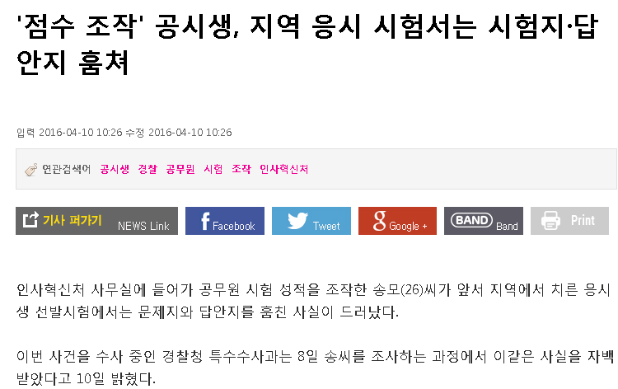

그림1기존지필시험지를가로채성적조작을한것에대한기사

위 그림1은 최근에 발생한 시험지 및 답안지를 중간에 가로채 점수 조작을 한 공시생에 대한 기사이다. 이 기사에서는 종이로 제작된 시험지를 훔쳐 시험 점수를 조작한 사람들에 대해 문제점을 제기하고 있다. 종이로 제작되어 분실, 도난 사건이 매년 끊이지 않고 있다. 하지만 아직도 많은 시험이 종이로 이루어지고 있다. 최근 미국의 각 주에서는 앞에서 제기한 문제를 해결하기 위해서 컴퓨터를 이용한 학생평가방식(CBT; Computer Based Test)를 채택하는 곳이 증가하고 있다. 컴퓨터를 이용해 평가한다면 지필시험보다 저렴하고 효율 적이며 시험 성적을 신속하게 처리가능하며, 결과 분석, 보고서 작성 등을 간단하게 처리해주는 이점이 많다. 하지만 이 새로운 시험 방식을 현장에 적극적으로 도입하는 데에는 몇 가지 문제점들이 있다. 첫 번째, 비용의 문제가 있다. 새로운 평가 방식을 시행하려면 시스템을 갖추어야 하는데 많은 비용이 들어간다는 것이다. 두 번째, 시험의 형평성 문제이다. 기존의 지필시험방식은 모든 학생들에게 동일한 평가 환경이 주어지지만, 인터넷 등 온라인을 사용하는 컴퓨터 평가방식은 컴퓨터 속도 및 인터넷 속도에 따라 변할 수 있기 때문에 문제가 된다. 이러한 문제점들을 해결하기 위해 이 시스템을 제안하게 되었다.

## 프로젝트 필요성

본 과제의 시스템이 없을 경우 발생하는 문제점 및 불편한 점은 여러가지가 있다.문제점으로는첫 번째,시험지를 제작하다보니 많은 자원과 시간이 필요로한다는 문제점이 있다.두 번째,지필 시험지를 각 지방에 배포를 하다보니 분실 사고 및 도난 사고가 발생해 시험지가 없어지는 문제가 있다.마지막으로 이 시스템과 비슷한 컴퓨터 기반 시험 시스템은 컴퓨터의 환경에 따라서 시험의 형평성의 문제가 있다.

불편한 점으로는 시험출제자가 시험문제를 배포할 때 분반별로 시험지를 따로 제작해야하는 불편함과 C,JAVA등 프로그래밍언어 시험을 제출할때에 수동채점을 해서 발생할 수 있는 시험지의 신뢰도가 낮아 질 수 있는 문제점등을 해결하고 시험응시자가 시험을 응시하고나서 시험 결과 및 통계자료를 바로 확인 할 수 없거나,실시간으로 확인할 수 없는 문제점과 문제에 대한 이이제기를 할 때 직접 방문하여 변경해야하는 불편함이 있다.이러한 문제점들을 본 프로젝트에서 해결하기위해 시험 출제자를 위해 문제은행을 자동으로 만들어주고 시험 문제 배포시 랜덤으로 배포할 수 있는 기능과 C,JAVA등 프로그래밍언어를 채점하기 앞서 컴파일러를 통해 자동으로 채점을 하여 편리하게 채점을 할 수 있는 기능을 제작하여 불편함을 해결할 것이다.그리고 시험응시자를 위해서 실시간으로 점수 및 통계 자료를 볼 수 있는 기능을 제공하고 시험출제자에게 실시간으로 이이제기를 할 수 있는 기능을 제공하여 시험응시자의 불편함도 해결할 것이다.

# 프로젝트수행목적및범위

## 프로젝트 수행 목적

본 과제에서의 최종목표는 온라인으로 시험을 치룰 수 있는 시스템을 개발하고자 한다.구현하게 될 기능은 아래 3가지가 있다.

1. 시험 출제자가 사용하는 4가지 기능 구현

* 문제를 제출 하는 기능 (문제 은행 포함)
* 시험을 자동으로 배포해주는 기능
* 학생이 문제 풀이 완료후 채점 해주는 기능
* 학생 점수를 관리할 수 있는 편리한 UI 구현

1. 시험 응시자가 사용하는 4가지 기능 구현

* 시험 문제 풀이 기능 구현
* 점수 및 오답 확인 기능 구현
* 통계 자료 확인 기능 구현
* 시험 출제자와 1:1 면담이 가능한 기능 구현

1. 시험 감독관이 사용하는 시험 응시자 관리 기능 구현

* 시험 응시자의 컴퓨터를 관제할 수 있는 모니터링 기능 구현

## 프로젝트 범위

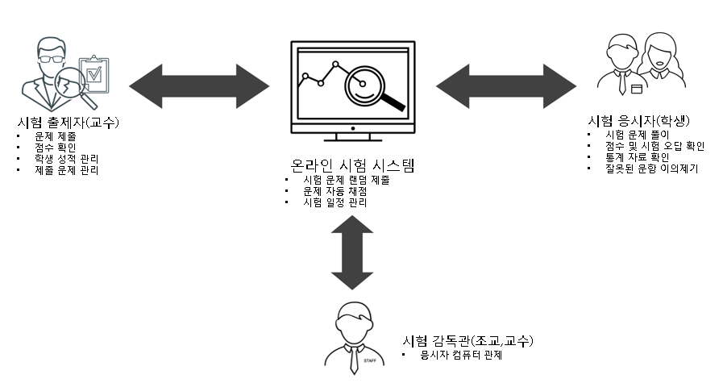

그림2온라인시험시스템의구성도

온라인 시험 시스템의 시나리오로 시험 출제자는 문제제출,학생 관리,점수확인,제출 문제 관리등을 할 수 있고, 시험 응시자는 시험문제 풀이, 점수 및 시험 오답 확인이 가능하며,통계자료 확인,점수에 대한 이이제기 등을 할 수 있다.이 시스템의 구성은 위 그림2와 같다.

# 도메인프로세스분석

## 시험 제출 프로세스

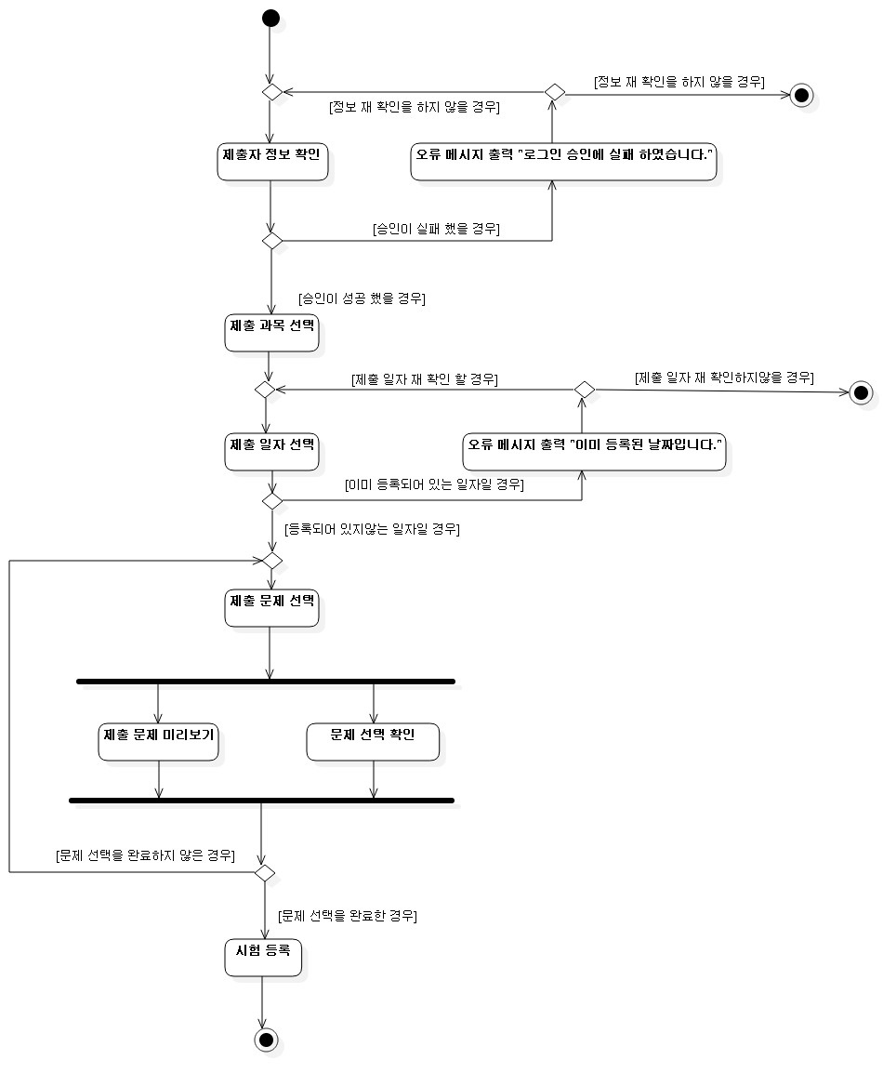

## 시험 문제 제출 프로세스

## C:\Users\Source\Desktop\정열이형.jpg

## 시험 문제 풀이 프로세스

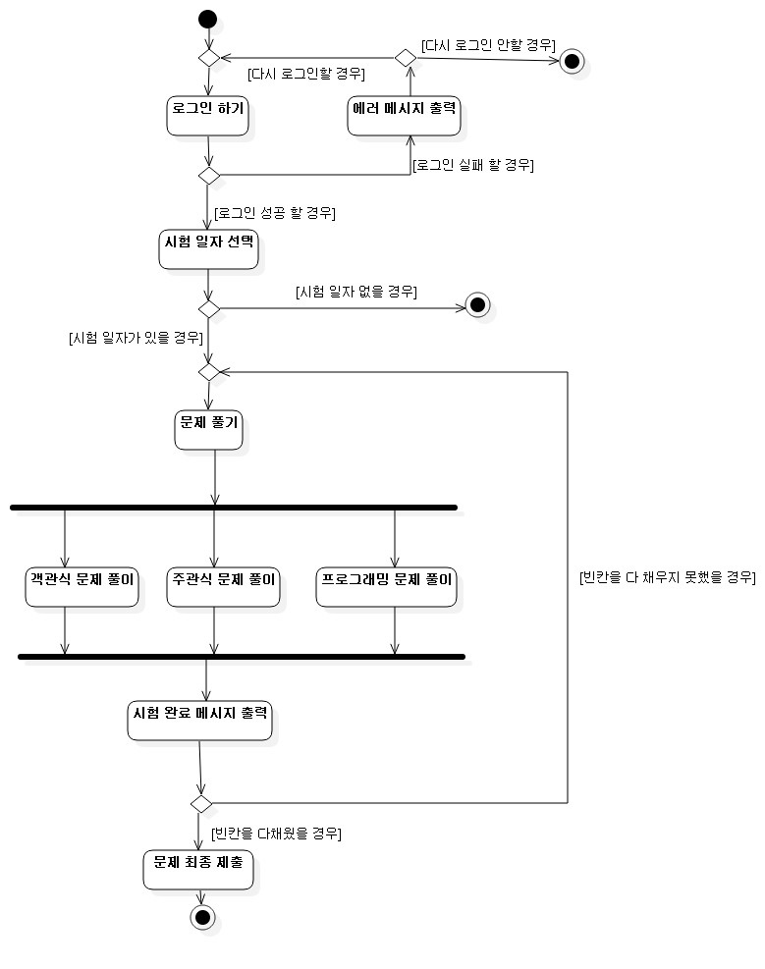

## 시험 응시 내역 조회 프로세스

